JOURNAL COMMUNICATION SPECIALIST
https://ejournal.unitomo.ac.id/index.php/jcs/
VOL 2, NO 3, Oktober 2023, 492-506

POLA KOMUNIKASI ANTARA PENGAJAR DENGAN ANAK TUNA RUNGU WICARA DALAM PEMBELAJARAN SENI FOTOGRAFI DI KOMUNITAS DISABILITAS BERKARYA SURABAYA

Agathon Agnar Ramadhan ¹, Dhimam Abror Djuraid ²,
Tony S Soekrani ³, Redi Panuju ⁴
^{1,2,3,4} Universitas Dr. Soetomo, Surabaya-Indoensia
agathon.agnar@gmail.com

ABSTRACT
Disabilitas Berkarya Surabaya is one of the photography communities in Surabaya. What sets Disabilitas Berkarya apart from other photography communities is its focus on members who are individuals with speech and hearing disabilities as well. This is particularly intriguing because individuals with speech and hearing disabilities and Down syndrome face challenges in communication, even though effective communication is crucial and intensive in the context of photography education, where explanations and instruction are essential. The researcher chose this topic for study due to the compelling nature of the Disabilitas Berkarya community in demonstrating that individuals with disabilities can also create and contribute despite their limitations. Their artworks serve as evidence that limitations are not barriers to creativity, and their learning process provides valuable insights for the researcher, contributing to a new experience and the sharing of their stories through this study. In the research titled Communication Patterns Between Instructors and Children with Disabilities in the Process of Learning Photography Art at Disabilitas Berkarya Community Surabaya, a qualitative case study method with a descriptive approach was employed. Data collection methods included observation, interviews, and documentation. The conclusion drawn from the research findings is that the communication pattern between instructors and children with disabilities in photography education occurs in a one-way manner, utilizing nonverbal communication.
Keywords: Communication Patterns, Individuals with Disabilities, Photography Educatio

ABSTRAK

Disabilitas Berkarya Surabaya merupakan salah satu komunitas fotografi di Surabaya. Ada yang berbeda dari Disabilitas Berkarya dengan komunitas fotografi lainnya, yaitu fokus anggota dari komunitas ini adalah para penyandang disabilitas bisu-tuli dan down syndorme. Hal inilah yang menjadi menarik karena bisa-tuli adalah kondisi dimana seseorang mengalami gangguan/hambatan dalam komunikasi, padahal dalam pembelajaran fotografi membutuhkan komunikasi yang sangat penting dan intens untuk menerangkan atau saat mengajari seni fotografi. Peneliti mengangkat topik ini sebagai penelitian karena komunitas Disabilitas Berkarya ini sangat menarik dalam menyamaratakan penyandang disabilitas bahwa mereka juga bisa melakukan dan berkarya walaupun dengan keterbatasan yang dimiliki. Karya-karya mereka menjadi bukti bahwa keterbatasan bukanlah penghalang dalam berkarya, proses pembelajaran mereka menjadi tambahan pengetahuan khususnya bagi peneliti untuk menjadikan sebuah pengalaman baru dan membagikan cerita mereka melalui penelitian ini. Dalam penelitian yang berjudul Pola Komunikasi Antara Pengajar Dengan Anak Penyandang Disabilitas Dalam Proses Pembelajaran Seni Fotografi Di Komunitas Disabilitas Berkarya Surabaya menggunakan metode penelitian kualitatif studi kasus dengan pendekatan deskriptif. Metode yang digunakan untuk mengumpulkan data adalah observasi, wawancara serta dokumentasi. Kesimpulan dari hasil penelitian ini adalah pola komunikasi yang terjadi antara pengajar dengan anak penyandang disabilitas dalam pembelajaran fotografi terjadi secara dua arah menggunakan bahasa non verbal.
Kata kunci: Pembelajaran Fotografi, Penyandang Disabilitas, Pola Komunikasi

PENDAHULUAN
Generasi muda bangsa yang sangat berharga dan nantinya akan berperan dalam perkembangan pembangunan masa mendatang. Agar pembangunan nasional dapat berjalan lancar maka harus dipersiapkan generasi muda yang berpotensi, karena itu pendidikan, pelatihan, dan pembinaan untuk anak harus dilakukan secara maksimal. Akan tetapi tidak semua anak yang berada dalam lingkungan keluarga mengalami perkembangan normal ataupun di didik di sekolah umum. Banyak diantara mereka yang dalam perkembangannya mengalami hambatan, gangguan, kelambatan, atau memiliki faktor-faktor resiko sehingga untuk mencapai perkembangan optimal diperlukan penanganan atau intervensi khusus. Hal inilah yang dialami oleh anak berkebutuhan khusus. Anak-anak berkebutuhan khusus seringkali dipandang sebelah mata, dianggap sebagai anak-anak yang terbuang dan tidak berdaya tanpa masyarakat mengerti bahwa sebetulnya anak-anak tersebut juga merupakan anak-anak yang memiliki bakat, motivasi, dan potensi di dalam diri mereka. Hanya saja, bakat, motivasi, dan potensi tersebut mungkin belum terlihat dan sempat dikembangkan. Selain itu, metode pembelajaran untuk anak-anak tersebut sering kali terjebak hanya pada proses pembelajaran yang dilakukan di dalam ruangan saja dengan sistem konvensional padahal tidak semua anak senang dan dapat belajar di dalam ruangan kelas.
Tanpa pendidikan, manusia bagaikan orang yang berjalan di tempat yang gelap tanpa penerangan sedikit pun dan akan meraba-raba dalam kegelapan. Pendidikan dapat diartikan sebagai proses dengan metode-metode tertentu sehingga orang memperoleh pengetahuan, pemahaman, dan cara tingkah laku yang sesuai dengan kebutuhan (Syah, 2008:10). Pada hakikatnya pendidikan adalah usaha sadar untuk menumbuh kembangkan potensi sumber daya manusia melalui kegiatan pembelajaran. Kegiatan pembelajaran tersebut diselenggarakan pada jenjang pendidikan yang meliputi wajib belajar pendidikan dasar 9 tahun, pendidikan menengah, dan pendidikan tinggi. Dalam dunia pendidikan baik formal ataupun informal, guru, ataupun pengajar akan menciptakan pola atau model pembelajaran. Pola yang disusun berdasarkan dari hasil observasi karakteristik para siswa atau cara yang paling efektif untuk mencapai tujuan mengajar. Hal ini guna membuat penerima pesan lebih memahami dengan mudah, sebelum menentukan pola yang akan dikomunikasikan kepada penerima pesan. Komunikator sebaiknya memperhatikan hal penting saat berkomunikasi dengan lawan bicara yaitu memahami bagaimana keadaan dan kondisi agar pesan yang disampaikan diterima dengan baik dan mengantisipasi agar tidak terjadi kesalahpahaman (misscommunication).
Selain memahami keadaan atau kondisi lawan bicara, sebaiknya sudah mengenali karakteristiknya. Berbagai macam karakter lawan bicara satu dan yang lain, tentunya juga akan menimbulkan respon ataupun tanggapan yang berbeda terhadap satu pesan yang disampaikan. Contohnya, saat komunikator membahas satu topik yang sama kepada komunikan A dan B maka tanggapan yang diperoleh akan cenderung ada perbedaan pendapat dan pandangan. Penyandang disabilitas di Indonesia hingga saat ini masih belum seluruhnya mendapatkan hak yang setara, baik dalam fasilitas pendidikan formal/informal maupun hidup selayaknya mahluk sosial. Kesenjangan social sangat terlihat dalam hal berkomunikasi, penyandang disabilitas dinilai sebagai pribadi yang selalu mengalami cacat mental maupun fisik sehingga tidak memungkinkan untuk diajak berkomunikasi. Pandangan sebelah mata menjadi hal turun temurun yang membuat non-disabilitas enggan berinteraksi kepada penyandang disabilitas. Fisik dan mental yang berbeda tak seharusnya membuat mereka tak memiliki hak yang sama baik dalam bersosialisasi maupun berkarya. Keresahan itu dirasakan oleh salah satu orang yang memiliki kepedulian tinggi terhadap hak kesetaraan pada disabilitas. Leo Arif Budiman di tengah maraknya komunitas fotografi dengan berbagai macam karakteristiknya, Leo memilih untuk mendirikan komunitas fotografi yang fokusnya adalah para penyandang disabilitas yang diberi nama “Disabilitas Berkarya”.
Peneliti mengangkat topik ini sebagai penelitian karena komunitas disabilitas Berkarya ini sangat menarik dalam menyamaratakan penyandang disabilitas bahwa mereka juga bisa melakukan dan berkarya walaupun dengan keterbatasan yang dimiliki. Karya-karya mereka menjadi bukti bahwa keterbatasan bukanlah penghalang dalam berkarya, proses pembelajaran mereka menjadi tambahan pengetahuan khususnya bagi peneliti untuk menjadikan sebuah pengalaman baru dan membagikan cerita mereka melalui penelitian ini. Pola-pola komunikasi yang terjadi akan membuat peneliti dan pembaca peneliti ini memahami proses pembelajaran fotografi para penyandang disabilitas hingga hambatan apa saja yang terjadi selama kegiatan belajar fotografi berlangsung. Pembelajaran fotografi dalam disabilitas berkarya ini menerapkan komunikasi yang khusus antara sang pengajar dan penyandang disabilitas. Sebelumnya pengajar harus mengetahui, memahami bagaimana cara yang dapat diterima oleh peserta didiknya.
Sebagaimana pada umumnya bahwa setiap orang memiliki sifat, bahkan tingkat sabar yang berbeda. Teori yang digunakan dalam penelitian ini menggunakan komunikasi interpersonal Menurut Kathleen S. Verderber (2011:14) komunikasi interpersonal adalah proses melalui mana orang menciptakan dan mengelola hubungan mereka, melaksanakan tanggung jawab secara timbal balik dalam menciptakan makna. Unsur-unsur tambahan di dalam proses komunikasi antarpribadi adalah pesan dan isyarat perilaku verbal. Komunikasi interpersonal menjadi komunikasi yang dapat menggambarkan seberapa dekatnya manusia satu dengan manusia lainnya. Komunikasi interpersonal yang begitu lekat akan membuat seseorang merasa memiliki sebuah penyemangat atau motivasi, maka benar bahwa baik buruknya karakter seseorang dapat dilihat bagaimana dengan lingkungan di sekitarnya. Komunikasi adalah salah satu bagian dari hubungan antar manusia baik individu maupun kelompok dalam kehidupan sehari-hari dari pengertian ini jelas bahwa komunikasi melibatkan sejumlah orang dimana seorang menyatakan sesuatu kepada orang lain, jadi yang terlibat dalam komunikasi itu adalah manusia itu. Istilah pola komunikasi biasa disebut juga sebagai model atau rancangan pesan yang sengaja dibuat untuk mencapai maksud atau tujuan yang dikehendaki. Pola adalah bentuk atau model yang biasa di pakai untuk membuat atau untuk menghasilkan suatu atau bagian dari sesuatu, khususnya jika yang di timbulkan cukup mencapai suatu sejenis untuk pola dasar yang dapat di tunjukan atau terlihat.

METODE PENELITIAN

Pendekatan dalam penelitian ini menggunakan metode penelitian kualitatif dengan pendekatan fenomenologi. Bodgan dan Taylor (2002) mendefinisikan penelitian kualitatif sebagai penelitian yang menghasilkan data deskriptif berupa kata-kata tertulis atau lisan dari orang atau perilaku yang dapat diamati. Definisi tersebut menitikberatkan pada jenis data yang dikumpulkan dalam penelitian yakni data deskriptif kualitatif. Dengan kata lain, penelitian kualitatif merupakan penelitian yang menghasilkan data deskriptif dan berupaya menggali makna dari suatu fenomena.
Penelitian kualitatif dimulai dengan mengeksplorasi area tertentu, mengumpulkan data, dan menghasilkan ide dan hipotesis dari data ini yang sebagian besar melalui apa yang dikenal sebagai penalaran induktif (Mays & Pope, 1996). Paradigma yang digunakan yaitu kontruktivisme, penelitian kualitatif biasanya dikaitkan dengan penelitian kualitatif yang sifatnya deskriptif analitis, komparatif, menitik beratkan pada makna, dan data yang diperoleh dapat melalui hasil pengamatan dan analisis dokumen. Paradigma ini memandang bahwa kenyataan itu hasil konstruksi atau bentukan dari manusia itu sendiri. Paradigma konstruksionis memandang realitas kehidupan sosial bukanlah realitas yang natural, tetapi terbentuk dari hasil konstruksi.
Subjek penelitian atau istilah responden inilah yang dinamakan informan yaitu, Pendiri Komunitas Disabilitas Berrkarya, Leo Arif Budiman adalah sumber informasi tentang komunitas dan para anggota yang ada didalamnya. Sedangkan obyek penelitiannya adalah para anggota penyandang disabilitas bisu-tuli di komunitas Disabilitas Berkarya. Metode analis datanya dengan menguraikan hasil wawancara, observasi dang dokumentasinya lalu dianalisa secara kualitatif serta diuraikan dengan bentuk deskriptif. Dalam penelitian ini pengecekkan data dilakukan dengan cara triangulasi sumber, mengecek data yang diperoleh dari beberapa sumber seperti wawancara dan observasi.

PEMBAHASAN

Komunitas Disabilitas berkarya ini lahir pada tahun 2016, saat itu Leo menawarkan diri sebagai pengajar membatik kepada anak-anak disabilitas di Liponsos Kalijudan Surabaya. Hanya bertahan singkat anak-anak ini jenuh dengan kegiatan membatik, akhirnya Leo mendekatkan dan memberikan pembelajaran fotografi awalnya hanya menggunakan handphone, dengan diajarkan memotret fotografi levitasi mereka sangat tertarik dan mengikuti dengan menyenangkan. Dengan memberi nama Komunitas Disabilitas Berkarya ini untuk memberikan kesempatan bagi anak penyandang disabilitas untuk mengekspresikan diri, mengembangkan bakat, dan berkontribusi positif kepada masyarakat melalui karya-karya mereka. Sedangkan jargon seru hore menggambarkan sebuah frasa yang terdiri dari beberapa kata yang memiliki makna khusus atau istilah yang digunakan untuk menyampaikan perasaan gembira, kegembiraan, atau kebahagiaan. Frasa ini mungkin digunakan dalam berbagai situasi untuk mengekspresikan rasa senang atau kesenangan.

Gambar 1
Logo Komunitas Disabilitas Berkarya
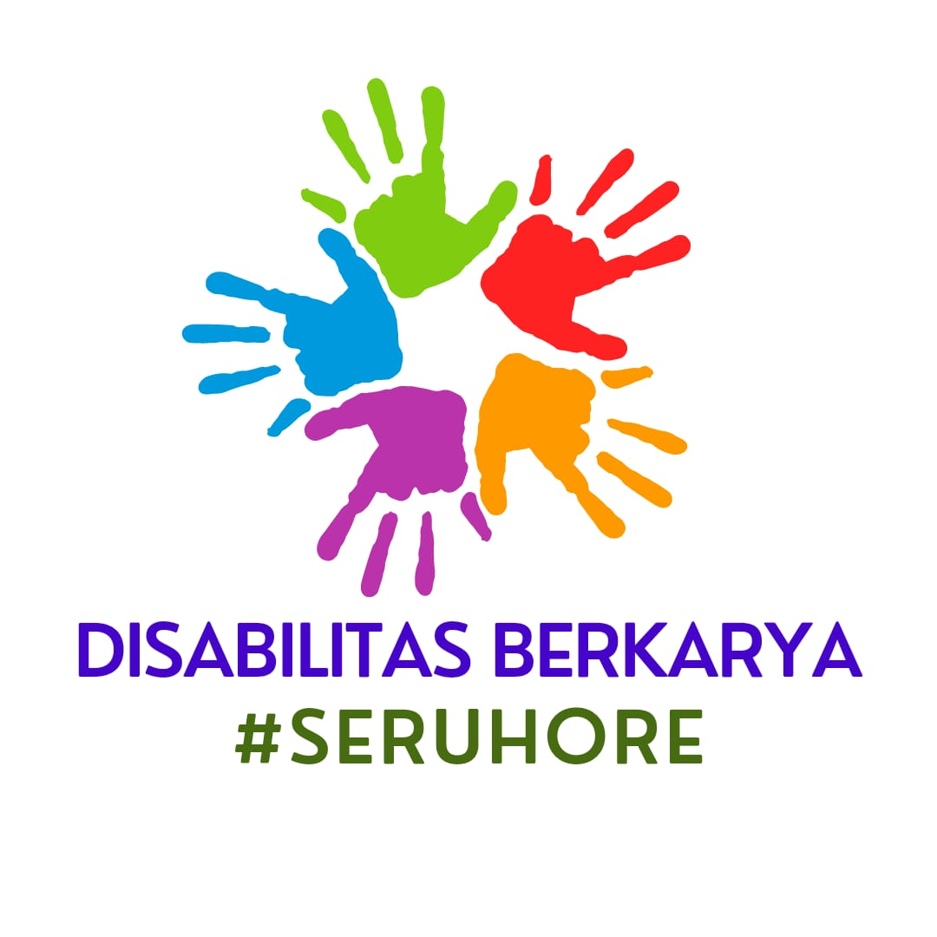

Karya-karya dari Disabilitas Berkarya bisa dinikmati lewat media sosial instagramnya @disabilitas_berkarya. Beberapa pameran telah diadakan untuk mengenalkan karya-karya mereka kepada masyarakat Surabaya, tak hanya pameran mereka juga memiliki buku berjudul “Tutur Mata” yang berisi karya foto-foto yang diproduksi oleh anggota komunitas ini. Dalam dokumentasi buku ini mengarsipkan segala proses kolaborasi dari pra hingga pasca terdapat kutipan pembuka yang bertuliskan “Kenali aku karena kemanpuanku bukan karena keterbatasanku” maka sejatinya sebagai mahluk sosial yang saling berinteraksi, seharusnya mereka memang memiliki hak yang sama dan setara dalam bereksperesi maupun mendapatkan makna hidupnya.
Berawal hanya ada 2 anggota saja yang tertarik untuk mengikuti pembelajaran fotografi, dengan berjalannya waktu hingga saat ini ada 5 anggota yang aktif dan menguasai foto menggunakan kamera professional yaitu kiking, mukidi, pind, jacky merupakan penyandang disabilitas bisu dan tuli sedangkan omay penyandang down syndrome.

Gambar 2
Anggota Komunitas Disabilitas Berkarya
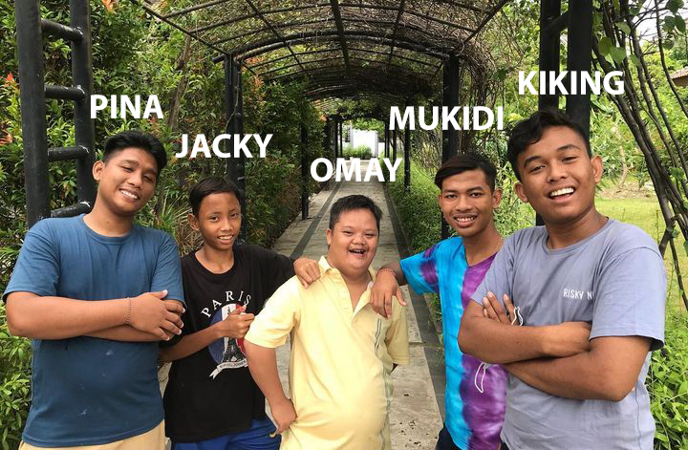

Penelitian ini bertujuan untuk menggali dan menganalisis pola komunikasi antara pengajar dan anak penyandang disabilitas bisu-tuli dalam proses pembelajaran seni fotografi di Komunitas Disabilitas Berkarya Surabaya. Metode pengumpulan data yang digunakan adalah melalui wawancara, observasi tidak langsung, dan dokumentasi. Pengumpulan data dilaksanakan mulai bulan Mei 2023. Permasalahan yang diidentifikasi dalam penelitian ini adalah bagaimana penerapan pola komunikasi antara pengajar dan anak penyandang disabilitas bisu-tuli dan down syndrome selama pembelajaran fotografi, serta hambatan-hambatan yang mungkin terjadi dalam proses tersebut.
Subjek penelitian ini terdiri dari pendiri sekaligus pengajar tunggal, yang berperan sebagai informan utama, dan lima anggota Komunitas Disabilitas Berkarya yang menjadi anak penyandang disabilitas. Hasil penelitian akan disajikan secara deskriptif, dengan fokus pada analisis pola komunikasi yang terjadi antara pengajar dan anak penyandang disabilitas, serta identifikasi hambatan-hambatan yang mempengaruhi proses pembelajaran fotografi bagi mereka. Diharapkan penelitian ini dapat memberikan wawasan lebih dalam mengenai pentingnya komunikasi yang efektif dalam pembelajaran bagi penyandang disabilitas, serta memberikan kontribusi untuk menciptakan lingkungan pembelajaran yang inklusif dan mendukung bagi mereka dalam mengembangkan potensi dan kreativitas dalam bidang fotografi.
Komunitas Disabilitas Berkarya Surabaya memiliki ciri khas yang membedakannya dari komunitas fotografi lainnya. Fokus utama dari komunitas ini adalah para penyandang disabilitas bisu-tuli dan down syndrome. Pendiri sekaligus pembimbing tunggal komunitas ini menyatakan bahwa tujuan utamanya adalah memberikan kesempatan dan hak yang sama kepada para penyandang disabilitas untuk berekspresi dan berkarya. Komunitas ini juga berfungsi sebagai wadah dan media terapi bagi para anggotanya melalui fotografi sebagai media yang dipelajari. Fotografi menjadi alat untuk mengembangkan potensi kreativitas mereka, serta memungkinkan para penyandang disabilitas untuk mengekspresikan diri dan berkontribusi dalam dunia seni dan fotografi. Dengan demikian, komunitas ini bukan hanya sekadar tempat untuk belajar fotografi, tetapi juga menjadi sarana untuk membuka peluang dan pemberdayaan bagi para penyandang disabilitas agar dapat berkembang dalam bidang seni fotografi dan meraih prestasi sesuai dengan potensi masing-masing.
Sebelum menentukan pola komunikasi yang akan digunakan dalam pembelajaran, pengajar memahami karakteristik dan cara belajar masing-masing anggota penyandang disabilitas. Mereka juga melihat aspek kehidupan sehari-hari anggota untuk memaksimalkan efektivitas komunikasi. Pengajar Komunitas Disabilitas Berkarya telah mengenal pribadi masing-masing anggota selama satu tahun sejak diminta oleh pengurus Liponsos Kalijudan untuk mengajari pembelajaran fotografi. Mereka fokus pada 5 anak penyandang disabilitas bisu-tuli dan down syndrome dalam pembelajaran fotografi. Komunikasi yang dilakukan oleh pengajar dan para anggota menggunakan pendekatan non verbal, seperti pendekatan personal dan individu ke masing-masing anggota. Pendekatan ini bertujuan untuk lebih mendekatkan pengajar dengan anggota dan membangun hubungan yang baik untuk mencapai tujuan pembelajaran dengan lebih efektif. Pola pembelajaran fotografi di komunitas ini merupakan hasil dari penggabungan observasi pengajar, pengalaman praktik, dan analisis perilaku langsung terhadap anak penyandang disabilitas bisu-tuli dan down syndrome. Pola komunikasi yang diterapkan memiliki beberapa tahapan, yaitu:
- Pengenalan Jenis dan Tombol Kamera
- Menganalisis Objek
- Memotret Objek
- Hasil Foto
Pembelajaran di Komunitas Disabilitas Berkarya Surabaya tidak hanya sekadar pembelajaran fotografi, tetapi juga berfungsi sebagai media terapi bagi anak penyandang disabilitas. Melalui fotografi, mereka memiliki kesempatan untuk meluapkan emosi mereka dan mengungkapkan cerita serta kenangan yang mungkin sulit diungkapkan dengan kata-kata. Fotografi memberikan cara alternatif bagi anak penyandang disabilitas untuk berkomunikasi dan mengekspresikan diri. Dalam setiap foto yang mereka ambil, terdapat potongan cerita atau pesan yang ingin mereka sampaikan kepada dunia. Proses mengambil foto, memilih objek, dan menangkap momen tertentu dapat menjadi bentuk pelarian kreatif yang membantu mereka mengatasi stres, kecemasan, atau perasaan lain yang sulit diungkapkan.
Pengajar telah berhasil menciptakan lingkungan di mana para anggota dapat mengekspresikan diri melalui fotografi, mengembangkan keterampilan, dan merasa dihargai dan diterima dalam komunitas. Melalui fotografi, mereka dapat merayakan keberagaman, menggambarkan kehidupan mereka, dan menjalin ikatan emosional yang kuat. Dalam proses ini, fotografi bukan hanya menjadi alat komunikasi, tetapi juga sarana untuk menguatkan identitas dan menginspirasi perubahan positif dalam kehidupan anggota komunitas. Sebagai hasil dari pendekatan ini, fotografi telah membantu memenuhi tujuan awal komunitas, yaitu memberikan kesempatan dan hak yang setara bagi penyandang disabilitas untuk berekspresi dan berkarya. Dengan demikian, peran fotografi dalam Komunitas Disabilitas Berkarya Surabaya telah membuktikan kekuatannya sebagai alat komunikasi, ekspresi diri, dan perubahan sosial yang signifikan.

Gambar 3
Buku fotografi “Tutur Mata”

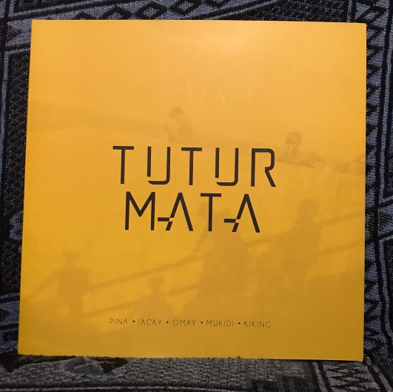

Dalam dokumentasi buku fotografi "Tutur Mata" anggota Komunitas Disabilitas Berkarya Surabaya tidak hanya menjadi objek dalam gambar, tetapi juga menjadi subjek yang memiliki cerita dan kenangan unik yang terungkap melalui objek yang mereka abadikan. Buku ini mencerminkan peran penting fotografi sebagai sarana ekspresi diri, di mana setiap anggota dapat mengungkapkan perasaan, pandangan, dan makna pribadi melalui gambar yang mereka hasilkan. Fotografi tidak hanya tentang mengambil gambar, tetapi juga tentang bagaimana seseorang menyampaikan perasaannya, menceritakan kisahnya, dan mengekspresikan identitasnya melalui lensa kamera. Para anggota komunitas menggunakan fotografi sebagai cara untuk mengabadikan momen, objek, atau suasana hati yang memiliki makna khusus bagi mereka. Melalui karya-karya fotografi mereka, mereka menggambarkan dunia mereka sendiri, mengajak penonton untuk melihat dari perspektif mereka, dan mengungkapkan isi hati yang mungkin sulit diungkapkan dengan kata-kata.
Penting untuk memahami dan menghargai keunikan dan potensi setiap individu dalam komunitas. Pengajar di Komunitas Disabilitas Berkarya Surabaya telah menciptakan pendekatan pembelajaran yang inklusif dan responsif, dengan mempertimbangkan kebutuhan dan karakteristik khusus dari penyandang disabilitas bisu-tuli dan down syndrome. Pengajar juga menjelaskan untuk selalu menghargai setiap individu dan melihat potensi mereka, terlepas dari tantangan atau kondisi yang mereka hadapi. Setiap orang memiliki jalan belajar dan pengembangan yang unik, dan dengan dukungan yang tepat, mereka dapat mencapai pencapaian yang luar biasa. Dalam pembelajaran fotografi ini memiliki hambatan-hambatan, hal ini merupakan sesuatu yang wajar terjadi karena Seefektif apapun komunikasi telah disusun untuk disampaikan secara sestruktur, hambatan bisa terjadi baik dari faktor internal sebagai komunikator maupun faktor eksternal dari komunikan, serta hal diluar lainnya. Hambatan komunikasi yang terjadi dalam pembelajaran fotografi di Komunitas Disabilitas Berkarya Surabaya tentunya pernah dialami oleh pengajar dan para anggota.
Hambatan Internal terjadi dalam situasi pembelajaran di Komunitas Disabilitas Berkarya Surabaya, terutama karena keterbatasan komunikasi yang dialami oleh pengajar dan anggota komunitas. Kondisi di mana baik pengajar maupun anggota komunitas tidak bisa menggunakan bahasa isyarat dapat menjadi hambatan yang signifikan dalam proses komunikasi. Hambatan ini dapat mempengaruhi pemahaman pesan yang disampaikan serta menghambat interaksi yang lebih lancar antara pengajar dan anggota. Selain hambatan dalam komunikasi, hambatan lain yang dihadapi oleh komunitas ini adalah keterbatasan dalam hal peralatan fotografi, terutama kamera yang minim. Keterbatasan ini tentu saja memengaruhi proses pembelajaran fotografi bagi para anggota, terutama dalam hal eksplorasi dan pengembangan keterampilan mereka. Meskipun menghadapi keterbatasan ini, pengajar tetap berusaha untuk mencari cara-cara kreatif dan adaptif dalam mengatasi hambatan tersebut. Pengajar berfokus pada pemahaman konsep dasar fotografi dan teknik pengambilan gambar yang dapat diterapkan dengan berbagai jenis kamera, termasuk kamera sederhana atau handphone. Selain itu, kami juga berupaya untuk menciptakan peluang kolaborasi dan berbagi peralatan dengan cara yang efektif di antara anggota komunitas.
Tak hanya hambatan internal ada juga hambatan eksternal yang dihadapi oleh komunitas ini adalah kurangnya dukungan dan pemahaman dari masyarakat luas terhadap potensi dan kontribusi para penyandang disabilitas dalam bidang seni dan fotografi. Meskipun telah berupaya keras untuk menciptakan lingkungan inklusif dan responsif di dalam komunitas, terkadang masih ada stigma dan stereotip negatif yang menghalangi penerimaan dan pengakuan terhadap karya dan usaha mereka.
Namun, pengajar tidak berhenti pada hambatan tersebut. Mereka berusaha untuk terus mengedukasi masyarakat tentang pentingnya inklusi dan memberikan peluang yang setara bagi semua individu, tanpa memandang latar belakang atau keterbatasan. Mereka mengadakan pameran dan berbagi karya melalui media sosial sebagai upaya untuk mengubah persepsi dan membuka mata masyarakat tentang potensi luar biasa yang dimiliki oleh anggota komunitas kami. Dengan kerja keras dan ketekunan, pengajar berharap dapat mengatasi hambatan eksternal ini dan memberikan inspirasi kepada banyak orang untuk lebih menghargai dan mendukung partisipasi penyandang disabilitas dalam dunia seni dan fotografi.

KESIMPULAN
Komunikasi interpersonal menjadi faktor kunci yang sangat penting dalam proses pembelajaran fotografi bagi penyandang disabilitas bisu-tuli dan down syndrome di Komunitas Disabilitas Berkarya Surabaya. Penerapan pola komunikasi satu arah, dengan pendekatan "bahasa ibu" dan komunikasi nonverbal, telah terbukti efektif dalam memberikan contoh, instruksi, dan bimbingan kepada anggota komunitas. Hambatan yang dihadapi oleh pengajar dan anggota yaitu dari komunikasi internal, seperti keterbatasan bahasa isyarat pada pengajar dan anggota, mempengaruhi interaksi komunikasi, namun pengajar mencari solusi alternatif untuk tetap efektif berkomunikasi. Keterbatasan dalam hal peralatan fotografi, terutama minimnya kamera, memengaruhi proses pembelajaran dan eksplorasi keterampilan anggota. Selanjutnya hambatan eksternal dari masyarakat yang masih meremehkan karya dan potensi para penyandang disabilitas dalam dunia seni dan fotografi.
Kesimpulan tersebut menunjukkan pentingnya komunikasi interpersonal yang tepat, adaptasi kreatif terhadap hambatan internal dan eksternal, serta semangat untuk menciptakan perubahan positif dalam dunia seni dan fotografi bagi penyandang disabilitas. Komunitas Disabilitas Berkarya Surabaya telah berhasil mengatasi banyak hambatan dan memberikan peluang inklusif bagi anggotanya untuk mengembangkan potensi mereka dalam seni fotografi.

DAFTAR PUSTAKA

Ade Aulia Martha (2022). Pola Komunikasi Guru Terhadap Siswa Down Syndrome di Sekolah Luar Biasa Negeri Kota Samarinda, Universitas Mulawarman.
Arifianto, S. (2016). Implementasi Metode Penelitian Studi Kasus dengan Pendekatan Kualitatif. Yogyakarta: Aswaja Pressindo.
Budyatna, M. (2015). Teori-Teori Mengenai Komunikasi Antar-Pribadi. Prenada Media.
Dhikri, Zakariya. (2020). Pola komunikasi verbal dan non verbal santri disabilitas (studi pada Santri Taman Pendidikan Al-Qur’an Luar Biasa (TPQLB) Spirit Dakwah Indonesia di Tulungagung. Tulungagung: Institut Agama Islam Negeri Tulungagung.
Hanani, Silfia. (2017). Komunikasi Antar Pribadi: Teori & Praktik. Yogyakarta: ArRuzz Media.
Imama, Husna (2021). Pola Komunikasi Interpersonal Guru Dan Anak Penyandang Disabilitas Tunagrahita Kelas IX SLB C Muzdalifah Medan Dalam Meningkatkan Kemandirian. Universitas Islam Negeri Sumatera Utara Medan.
Martha, E., & Kresno, S. (2016). Metodologi Penelitian Kualitatif. Jakarta: Rajawali Press.
Mudjiyanto, B. (2018). Pola komunikasi siswa tunarungu di sekolah luar biasa negeri bagian B Kota Jayapura. Jurnal Studi Komunikasi Dan Media, 22(2), 151-166.
Muhardiansah, Faizal. (2019). Pola komunikasi nonverbal penyandang tunarungu di Sungai Guntung, Kecamatan Kateman, Kabupaten Indagri Hilir. JOM FISIP, Vol. 6: Edisi II, pp.1-15.
Mutrie, Afin. (2016). Ensiklopedi Anak Berkebutuhan Khusus. Jogjakarta: Redaksi Maxima.
Nurudin (2016). Ilmu Komunikasi: Ilmiah dan Popular. Jakarta: Rajawali Pers.
Pratiwi, M, W. (2019). Gaya komunikasi interpersonal anak disabilitas tunarungu wicara di yayasan spirit dakwah Indonesia Tulungagung. Skripsi. Institut Agama Islam Negeri Tulungagung.
Raharjo, S. B. (2019). Pola komunikasi pelatih dengan atlet disabilitas dalam membentuk mental juara (studi deskriptif mengenai pola komunikasi pelatih renang penyandang tuna rungu dengan atlet disabilitas dalam membentuk mental juara di national Paralympic committee Indonesia Kota Bandung). Tesis. Universitas Komputer Indonesia.
Reefani, Nur Kholis. (2016). Panduan Mendidik Anak Berkebutuhan Khusus. Yogyakarta: Penerbit Kyla.
Setyawan, Andy. (2019). Komunikasi antar pribadi non verbal penyandang disabilitas di Deaf Finger Talk. Jurnal Kajian Ilmiah, Vol. 19, No. 19, Pp. 174.
Shilvy Narulita (2019). Pola Komunikasi Guru Kepada Siswa Penyandang Disabilitas (Studi Kasus Pada Proses Pengajaran Seni Musik Degung Di Slb Negeri Kota Depok). Universitas Pembangunan Nasional Veteran Jakarta.
Sugiyono. (2022). Metode Penelitian Kualitatif untuk Penelitian yang Bersifat: Eksploratif, Enterpretif, Interaktif, dan Konstruktif. Bandung: Alfabeta.
Suherman, Fenia Amalia. (2016). Pola Komunikasi Guru Pada Anak TunaRungu Dalam Aktivitas Pembelajaran Melalui MMR (METODE MATERIAL REFLEKTIF). Bandung. Universitas Komputer Indonesia.
Utami, Wiwik Surya, & Hairunisah, Hairunisah. (2023). Gangguan Berbahasa Pada Mahasiswa Disabilitas dalam Interaksi Sosial di Program Studi Sastra Indonesia Universitas Teknologi Sumbawa. Kajian Sosiolinguistik. JIIP-Jurnal Ilmiah Ilmu Pendidikan.

